考勤督查操作手册-学生版

电脑端

登录个人空间
学生可使用手机号密码、手机号验证码登录
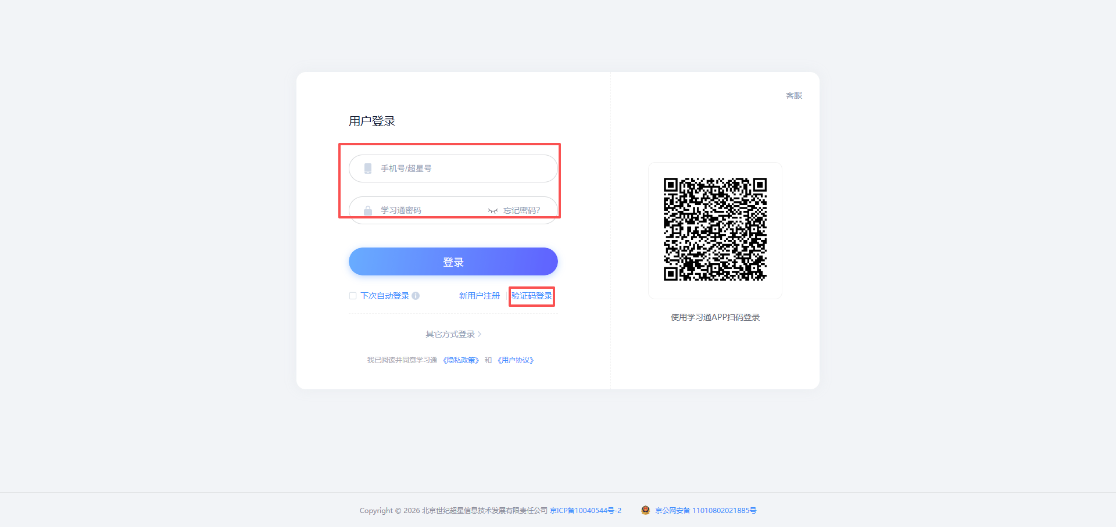
点击其他方式登录可直接输入学号+密码登录（超星网络教学平台账号），也可使用学习通扫码
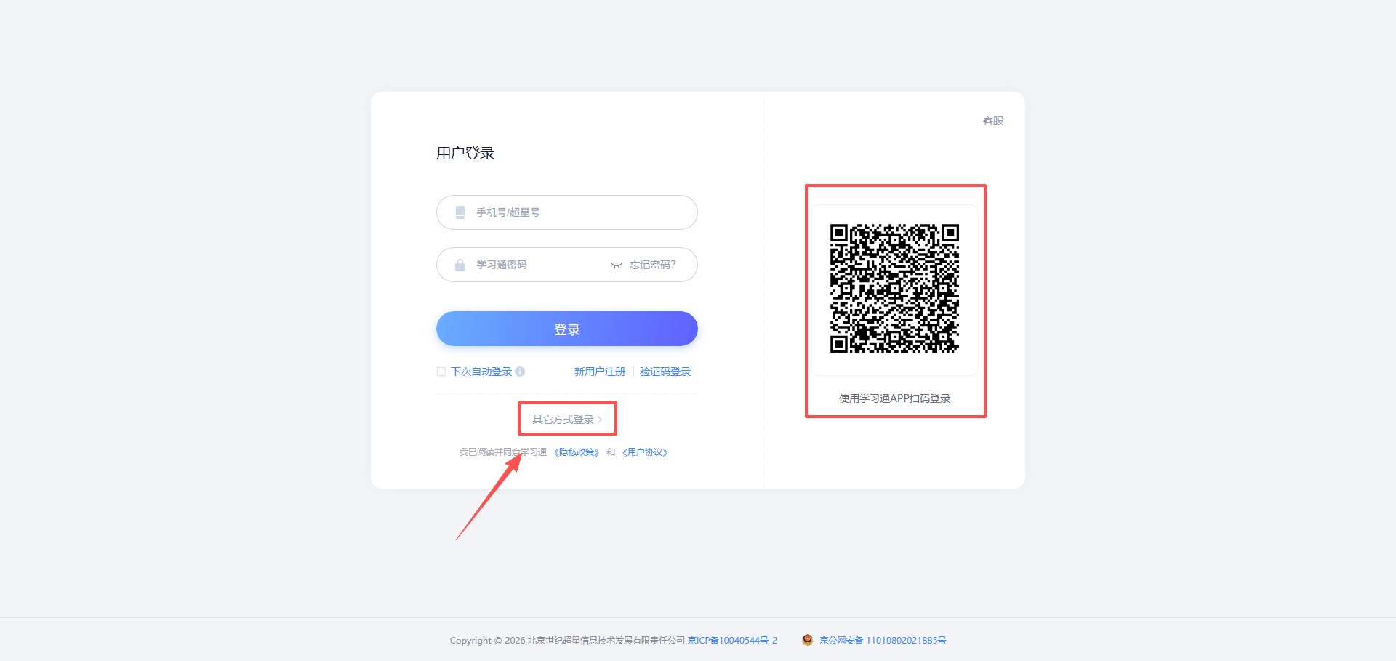

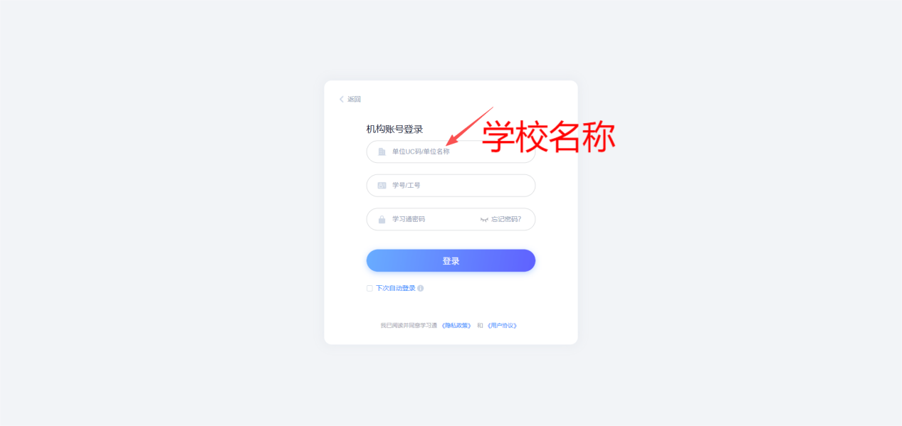

2. 查看授课计划
学生登录个人空间，可以查看个人课表。课表页面会根据教务系统的排选课情况，以课表结构显示上课计划
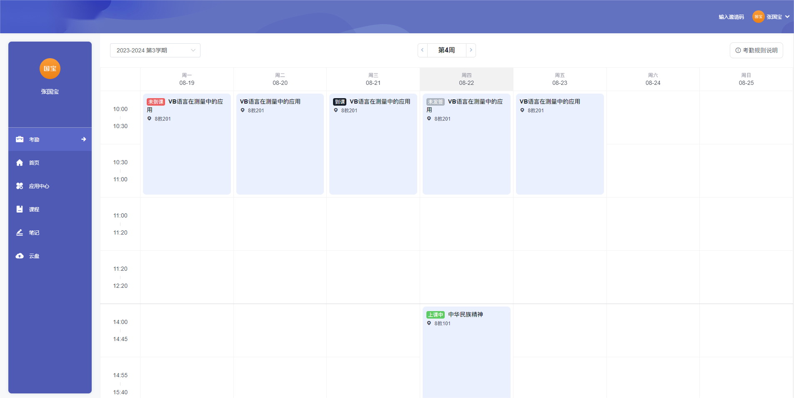

3. 完成签到
教师发起签到后，学生在学习通中会收到弹框提示，同时在课表页面，会出出现“去签到”按钮
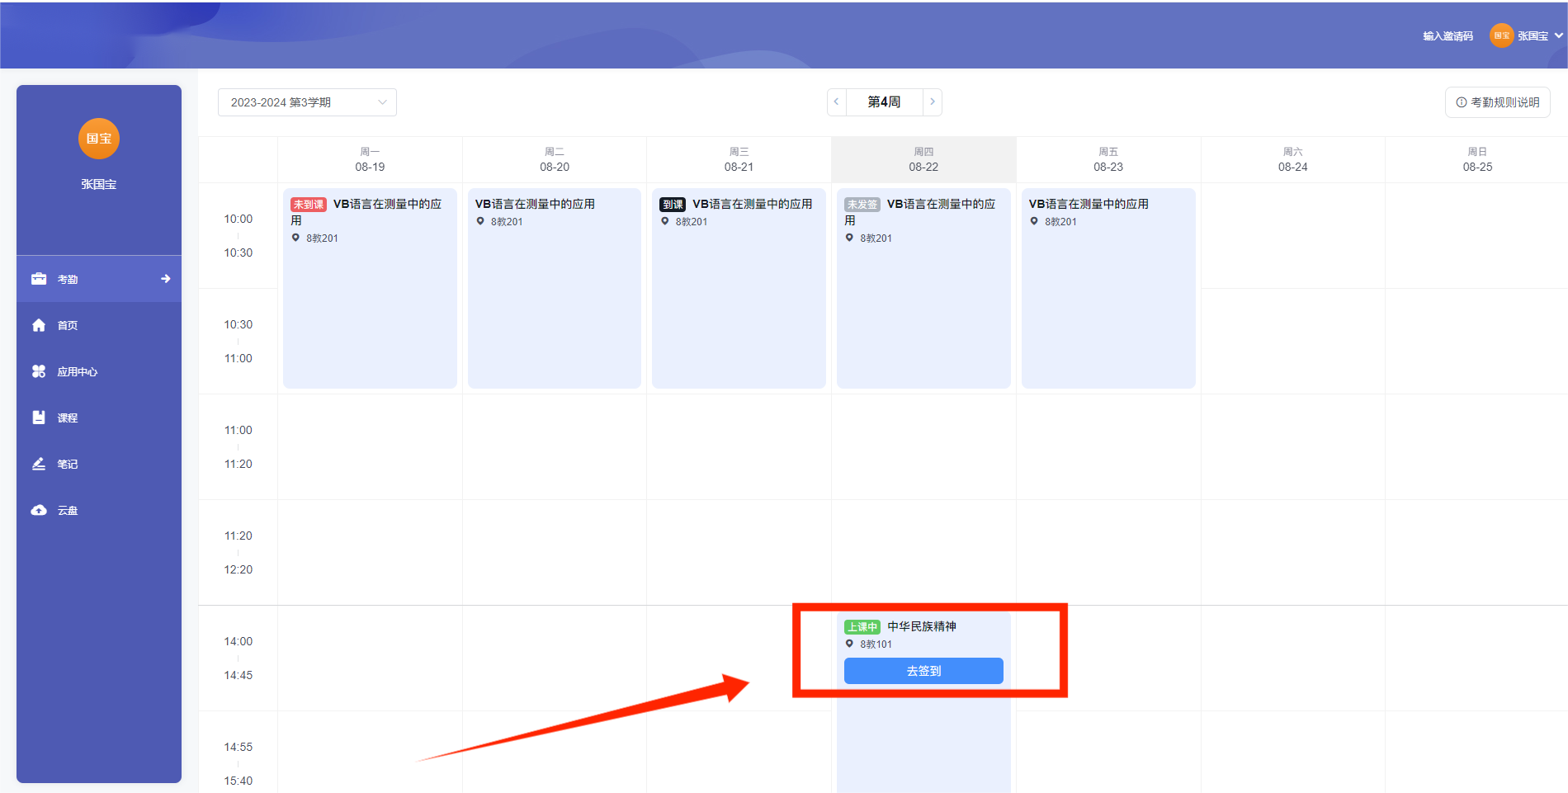
点【去签到】后，需要按指示操作后即可完成签到。签到时根据教师设置的签到时间规则，可能出现：已签、迟到、无法签到等状态。
注意：pc电脑端仅能支持完成手势签到，若教师发起二维码签到或者位置签到，需要使用手机端完成
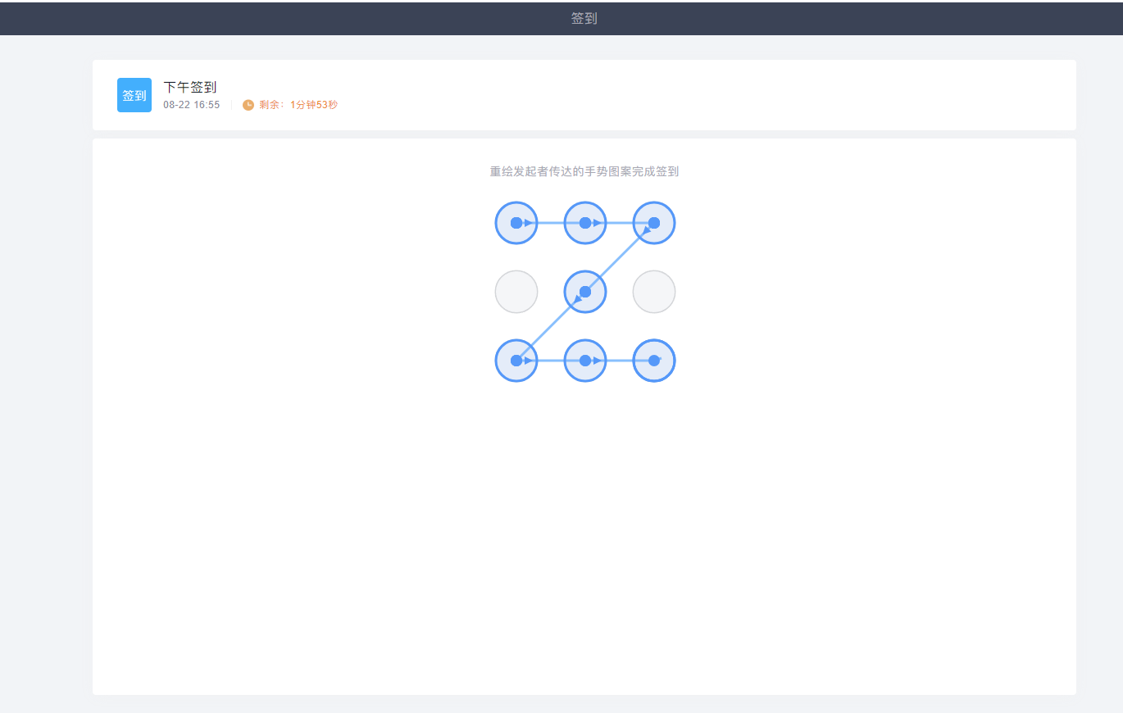

4.查看考勤规则说明
点击页面右上角按钮，支持查看学校考勤统计规则
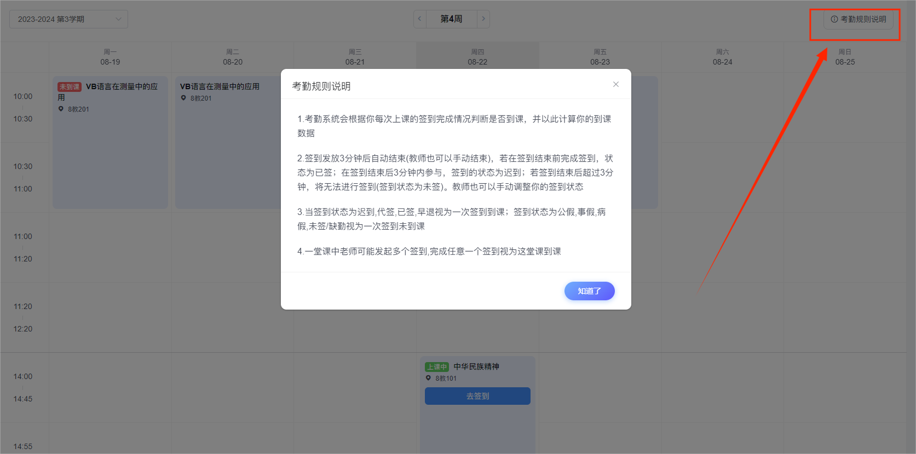

二、手机端

1. 查看个人课表
登录手机学习通APP，可在首页查看学生个人课表。课表页面会根据教务系统的排选课情况，以课表结构显示学生的上课详情
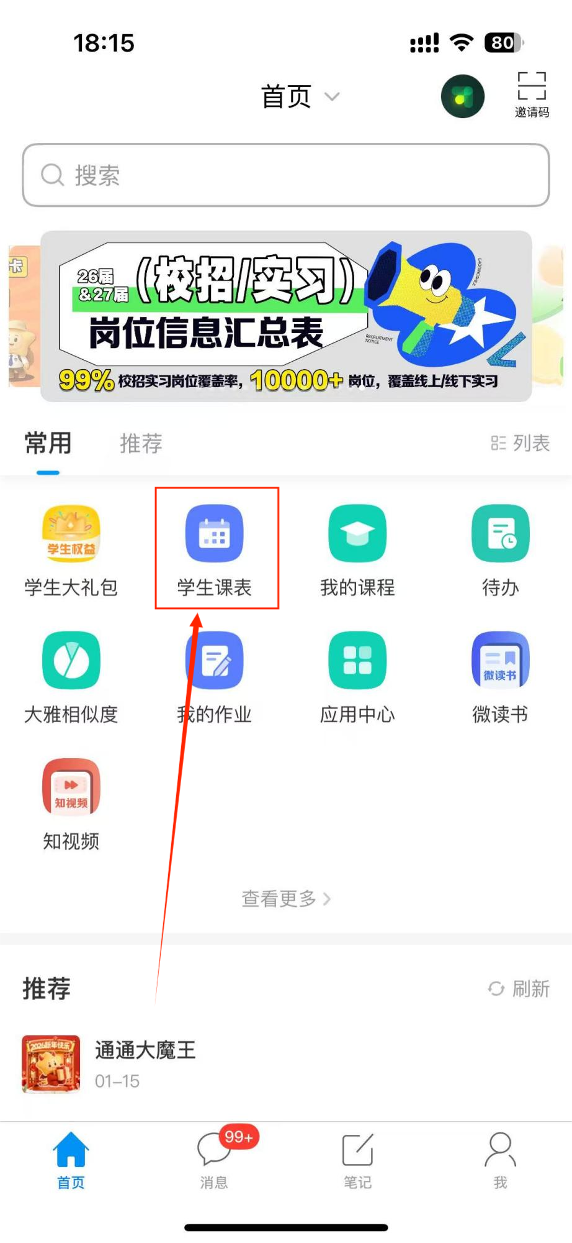

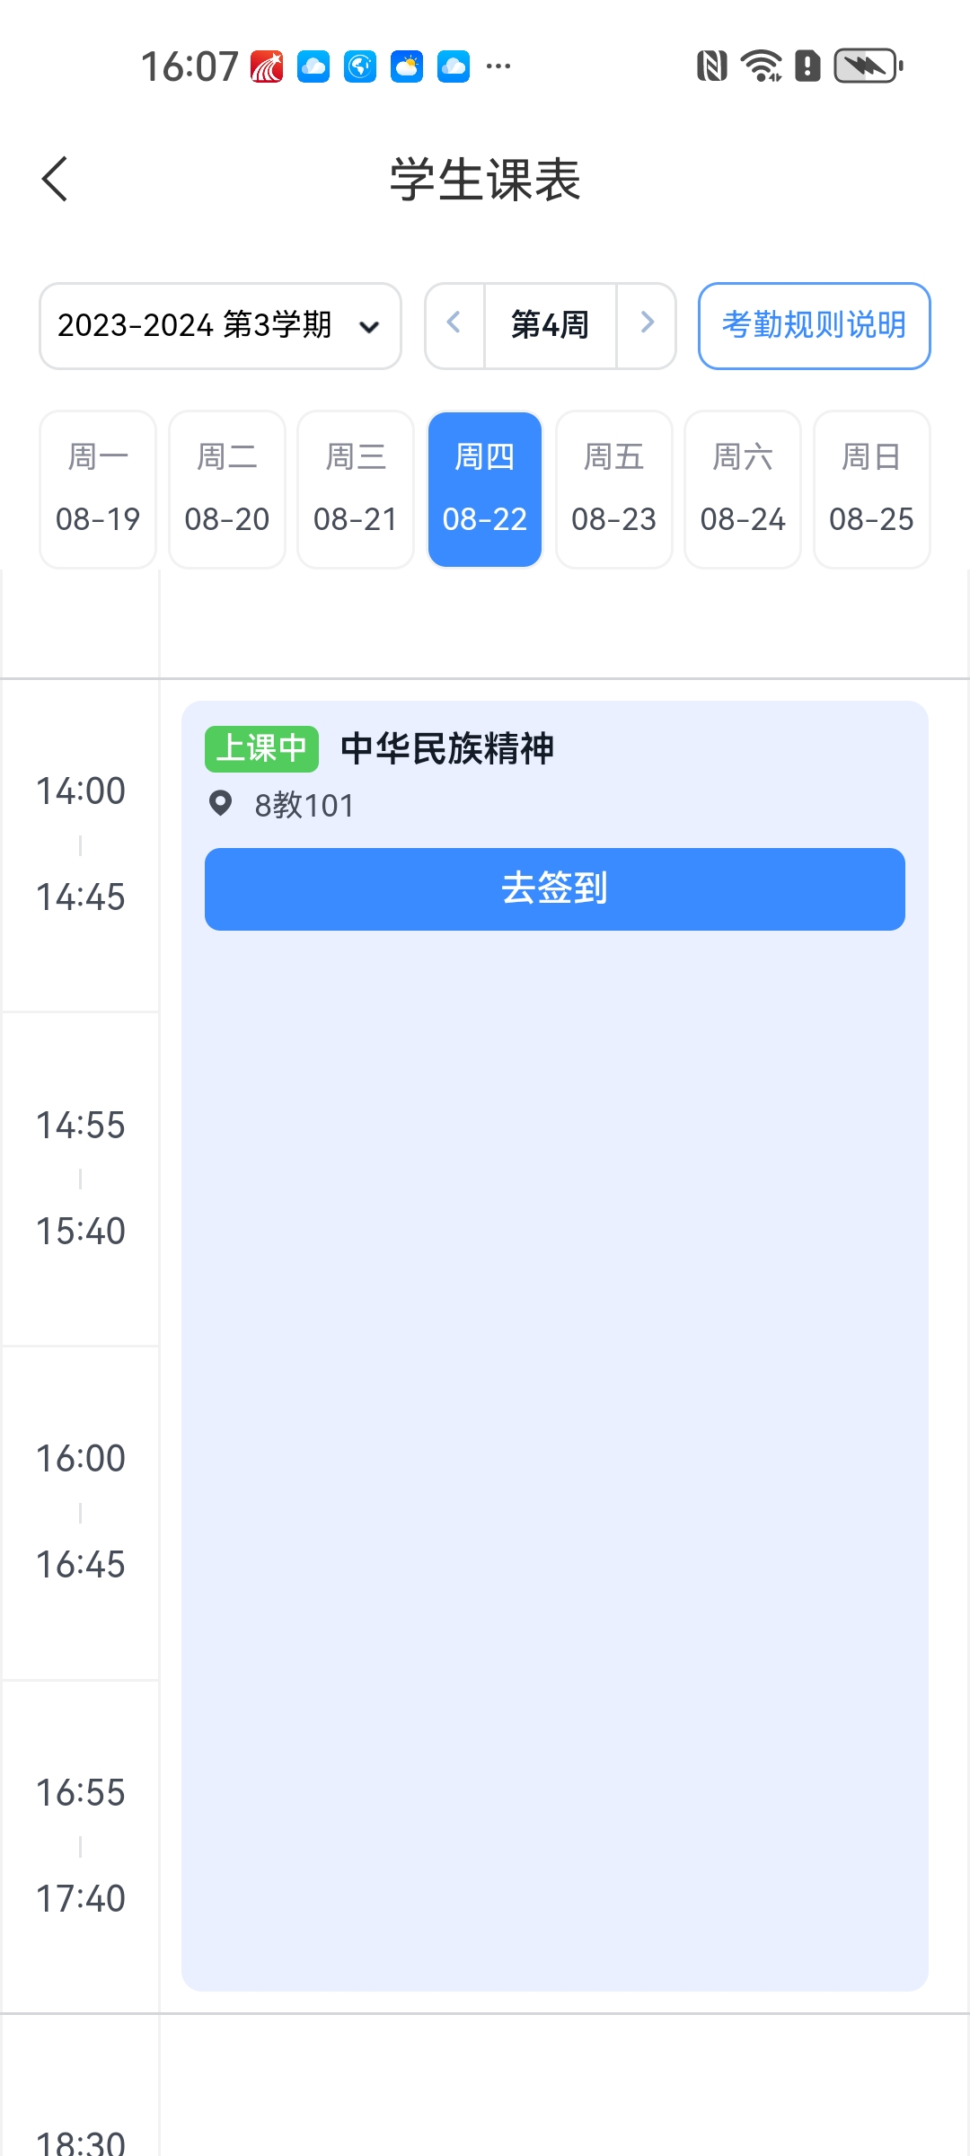

2. 去签到
授课教师发起签到后，学生在学习通中会收到弹框提示（学习通内消息推送需要保持学习通激活），同时在课表页面，会出现“去签到”按钮（学生可以在课表页面下拉刷新获取），若学生账号绑定并关注了学习通微信公众号，系统会同步将签到通知推送到微信公众号消息中。
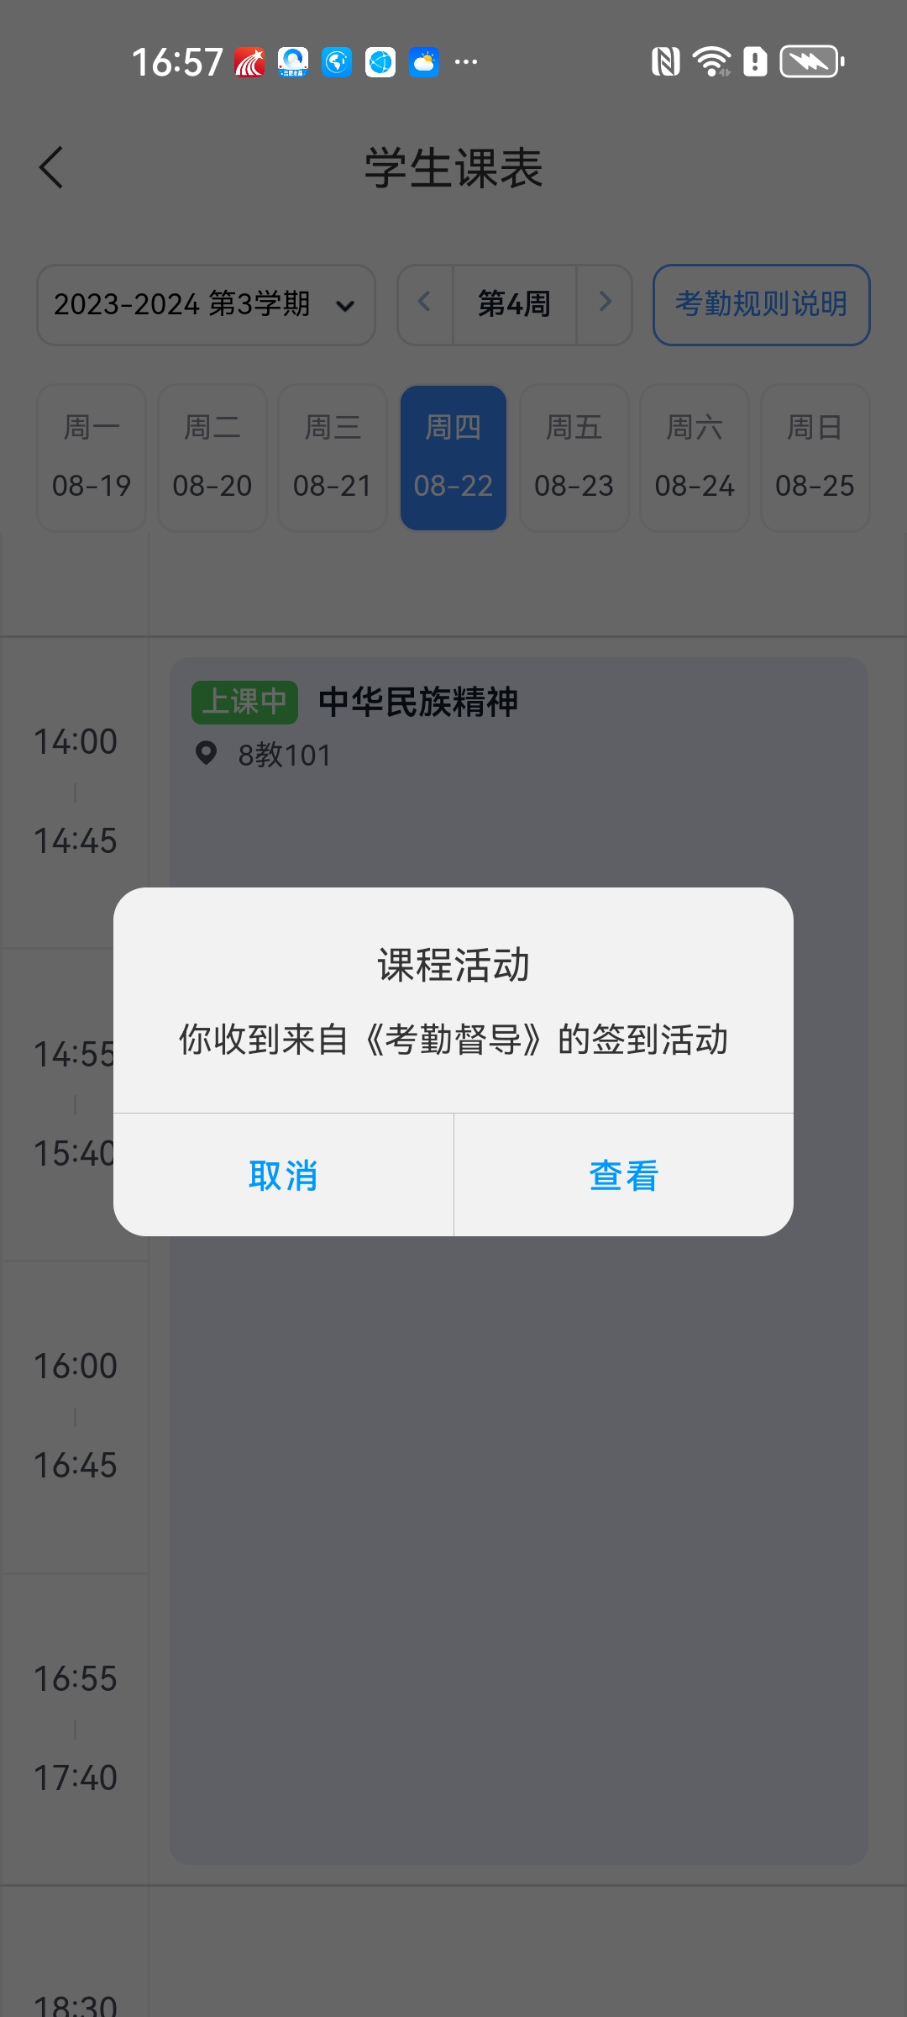
点【去签到】后，需要按指示操作后即可完成签到，此时签到状态为【已签】。若点开签到的时间已结束，但是还在有效时间范围内，此时的签到状态为【迟到】。
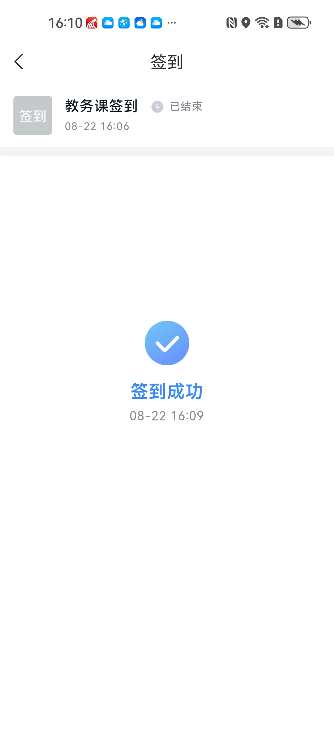

3. 查看课堂详情
点击课表课程，可以在详情页中查看课堂详情信息和本堂课中教师发起的签到
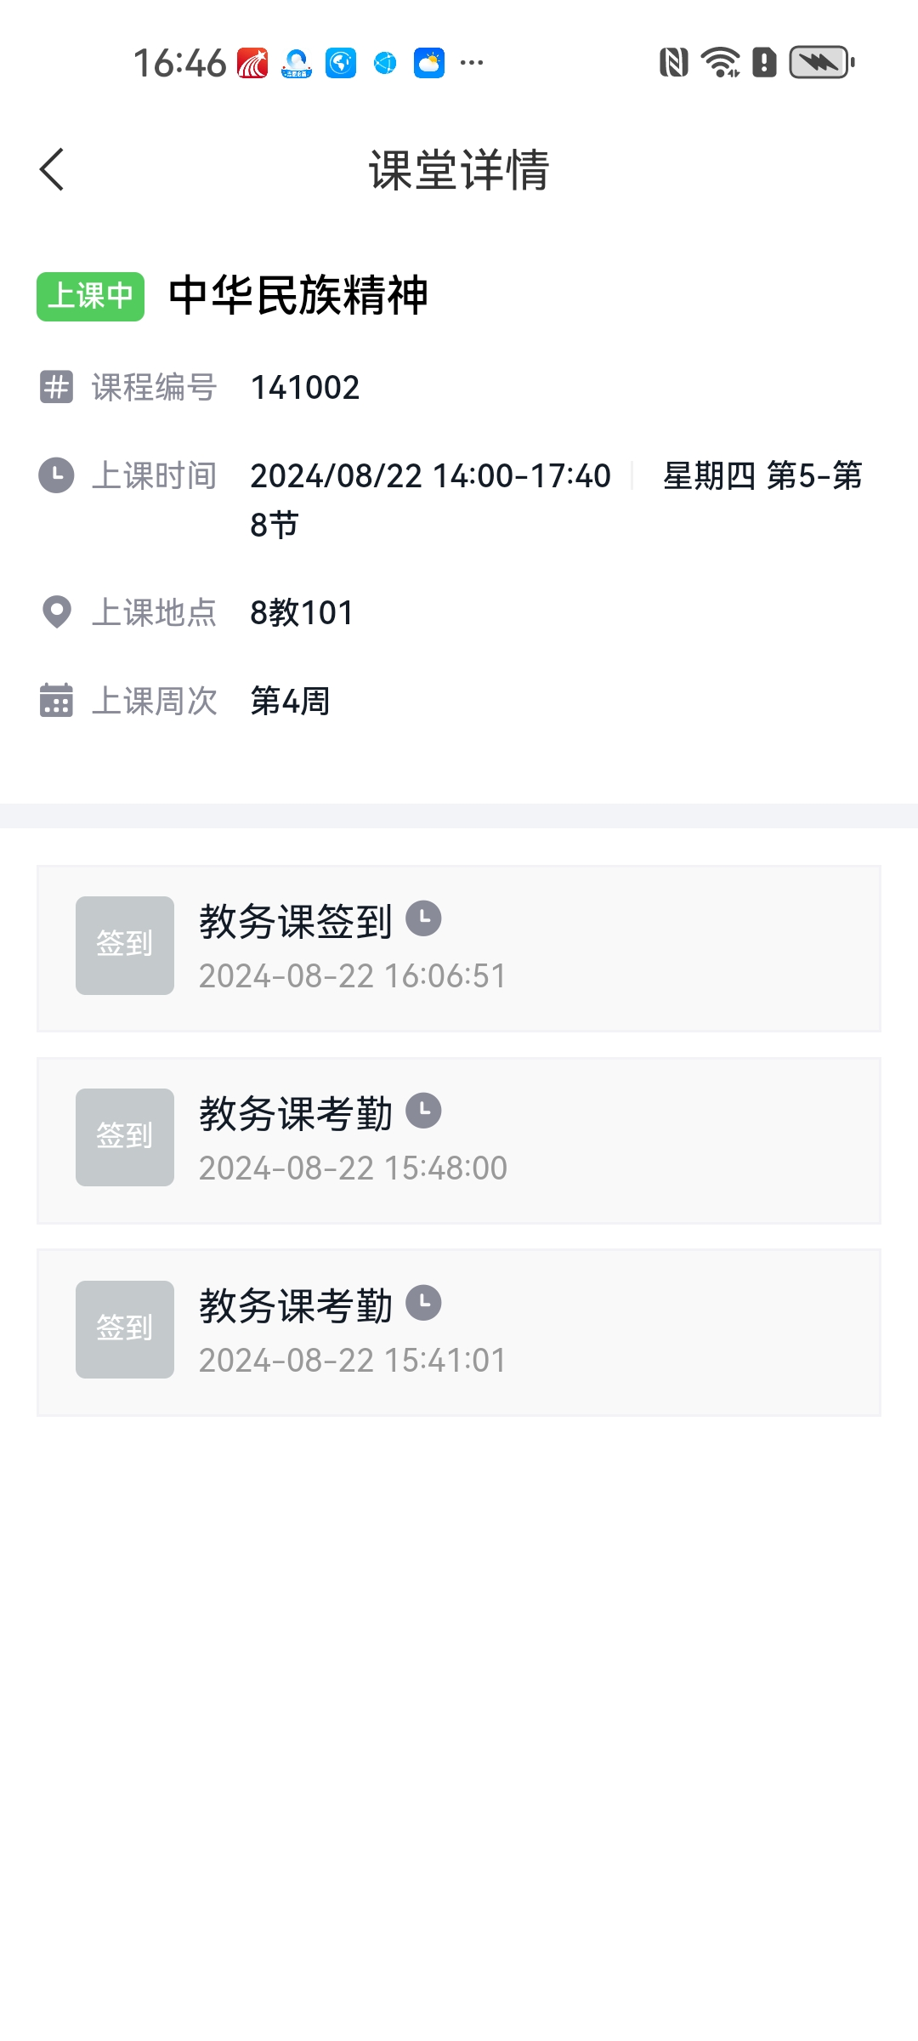

4. 查看考勤统计规则
点击页面右上角按钮，支持查学校考勤统计规则
